Муниципальное дошкольное образовательное автономное учреждение
«Детский сад № 108 общеразвивающего вида с приоритетным осуществлением социально-личностного развития воспитанников «Почемучка» г.Орска

Аналитическая справка
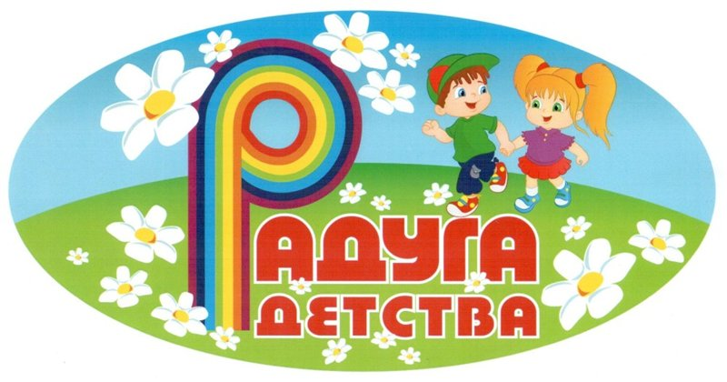
Итоги
городского творческого
конкурса-выставки детского рисунка
«Радуга Детства»,
посвященная Дню Детства

Подготовил: Добуш Г.В.,
старший воспитатель
МДОАУ № 108

2021

«Итоги городского творческого
конкурса-выставки детских рисунков
«Радуга детства»

В рамках ГМО и в преддверии областного праздника День Детства проводился конкурс-выставка «Радуга детства» (далее конкурс-выставка).
Конкурс проводился для детей дошкольного возраста, посещающих образовательные организации, реализующие программу дошкольного образования.
Организатор Конкурса : научно-методический центр Управления образования г.Орска, в рамках городской методического объединения воспитателей по художественно-эстетическому развитию воспитанников.
Руководитель-куратор конкурса – руководитель творческой лаборатории Добуш Г.В., старший воспитатель, высшей квалификационной категории, МДОАУ «Детский сад № 108 «Почемучка» г.Орска.
Цель и задачи данного конкурса:
Цель: выявление и поддержка увлечённых художественным творчеством, талантливых и одарённых детей, организация досуговой деятельности детей.
Задачи конкурса - выставки:
- привлечение внимания всех творческих коллективов детей к доступному и оригинальному виду изобразительного искусства;
- раскрытие творческого потенциала, заложенного в детях, через создание художественных образов.
- представление возможности самовыражения, признания и самоутверждения личности

В городском творческом детском конкурсе «Радуга детства» приняло участие 69 воспитанника из 25 ДОУ, а в выставке 120 ребят из 31 дошкольных образовательных организаций в возрасте от 3-7 лет.

Конкурс проводился в соответствии с номинациями:
Номинации:
- «Мое счастливое детство»
- «Как прекрасен этот мир»
- «Герои любимых сказок»
- «Наша дружная семья»

К участию в Конкурсе принимались коллективные работы, ранее не опубликованные в Интернете согласно положению, выполненные любыми материалами с использованием нетрадиционных способов изображения (коллаж, пластилинография, рисование и др.) Допускалась любая техника выполнения рисунка (карандаш, гуашь, акварель, пастель, масляные краски, пластилин, модульная аппликация др.) Конкурсные работы должны быть выполнены детьми самостоятельно, или совместно — детьми и взрослыми. Процент участия взрослых – минимальный. Работы предоставлялись в электронном виде – это фотография или сканированный вариант работы.

Члены жюри:
- Руководитель изостудии МДОАУ №98 – Сливкина Людмила Романовна
- Руководитель изостудии МДОАУ № 96 - Громова Лариса Николаевна
- Старший воспитатель МДОАУ №108 – Добуш Галина Владимировна
Работы оценивались согласно, выбранным критериям:
- Соответствие теме конкурса (0-5).
- Оригинальность идеи и эстетическое оформление работы (0-5).
- Самостоятельность выполнения работы, взрослые выступают в роли помощников и кураторов (0-5)
- Работа должна соответствовать возрасту участника (0-5).

Максимальная оценка каждого критерия – 5 баллов. Общая максимальная оценка – 20 баллов. При подведении результатов высчитывается среднее арифметическое по каждой конкурсной работе.
В соответствии с итоговой оценкой по каждой номинации были определены победители:
дипломом за 1 место награждаются Участники, набравшие 19-20 баллов;
дипломом за 2 место награждаются Участники, набравшие 18-19 баллов;
дипломом за 3 место награждаются Участники, набравшие 17-18 баллов.
Дипломом лауреата награждаются участники, набравшие от 14 до 17 баллов,
Участники, набравшие 14 баллов и меньше, награждаются Дипломом участника.

ИТОГИ: победителями конкурса стали (согласно набранным баллам): см. Протокол оценки творческого конкурса детских работ «Радуга детства!»

После подведения итогов конкурса был создан видеоролик онлайн-выставки «Детство -это краски радуг!»

